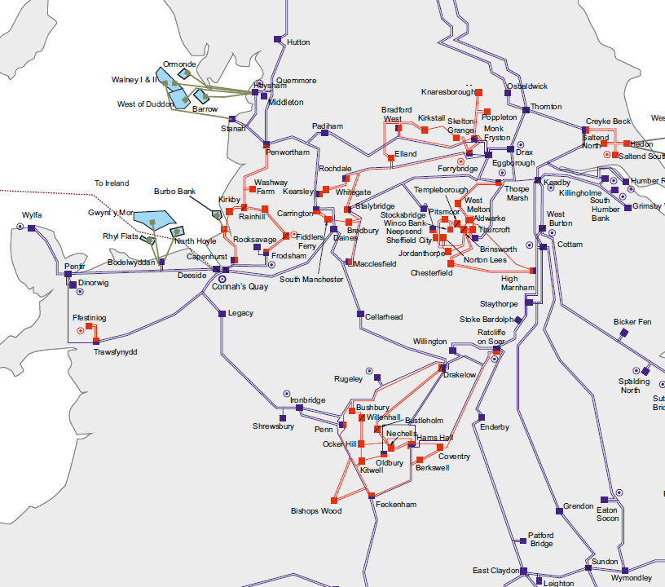

400kV: 3.85

132kV: 4.72

33kV: 3.96

400kV: 22.77

132kV: 24.28

33kV: 24.28

275kV: 10.96

132kV: 10.77

33kV: 10.57

**24km**

400kV: 5.19

275kV: 4.59

132kV: 4.59

400kV: 31.55

132kV: 32.00

33kV: 32.00

400kV: 7.77

132kV: 7.18

33kV: 7.18

**60km**

**67km**

**60km**

**62km**

**26km**

**79km**

**35km**

400kV: 3.37

275kV: 3.37

132kV: 3.37

400kV: 5.00

132kV: 5.00

33kV: 5.00

400kV: 4.11

275kV: 5.02

132kV: 5.02

400kV: 50.41

132kV: 38.08

33kV: 40.06

400kV: 50.37

132kV: 49.94

11kV: 49.94

400kV: 4.53

132kV: 4.53

33kV: 4.53

400kV: 5.34

132kV: 5.49

33kV: 6.80

400kV: 14.16

132kV: 14.16

33kV: 14.16